

「あなたのお店」と「新しいお客様」をつなぐチャンス！
あなたのお店も参加してみませんか？
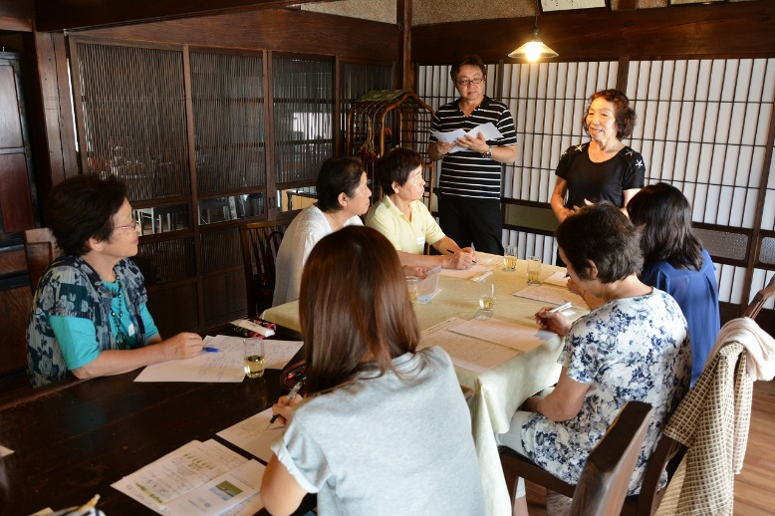
★まちゼミとは？
「得する街のゼミナール」を略してまちゼミと呼びます。
各店の店主・スタッフが講師となり、専門知識や生活に
役立つ情報を原則無料で伝える少人数のゼミナールです。

★効果は？
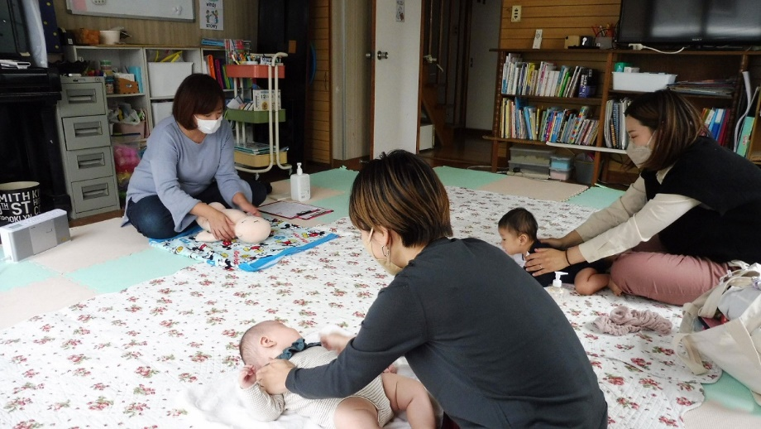
受講者である「お客様」にお店の存在、こだわり、店主・
スタッフの人柄を知っていただくことで信頼関係を築き、
お店のファンづくりが進んでいきます！
また、まちゼミをきっかけに実施店同士の輪が広がり連携
の取り組みも出ています。

★第２４回ふじえだ まちゼミの概要
・開催期間：令和７年９月25日(木)～10月31日(金) ※期間中、各店が都合の良い日にゼミを開催
・費用負担：目安は１講座につき１万３千円程度。チラシの印刷費・折込費を実施店で按分

★ふじえだまちゼミに関する情報を各種SNSで発信中！
ふじえだまちゼミでは、まちゼミのご案内や講座開催の様子などを皆様にお届けしています。
ぜひ、Facebook、Instagram、アメーバブログで検索してください。
ふじえだまちゼミ
検索

興味のある方は、まずはお気軽に説明会へご参加ください！
ふじえだ まちゼミ説明会
・日 時 令和７年６月16日（月）19:00～20:30
※内容は同じですので都合の
良い方に参加してください
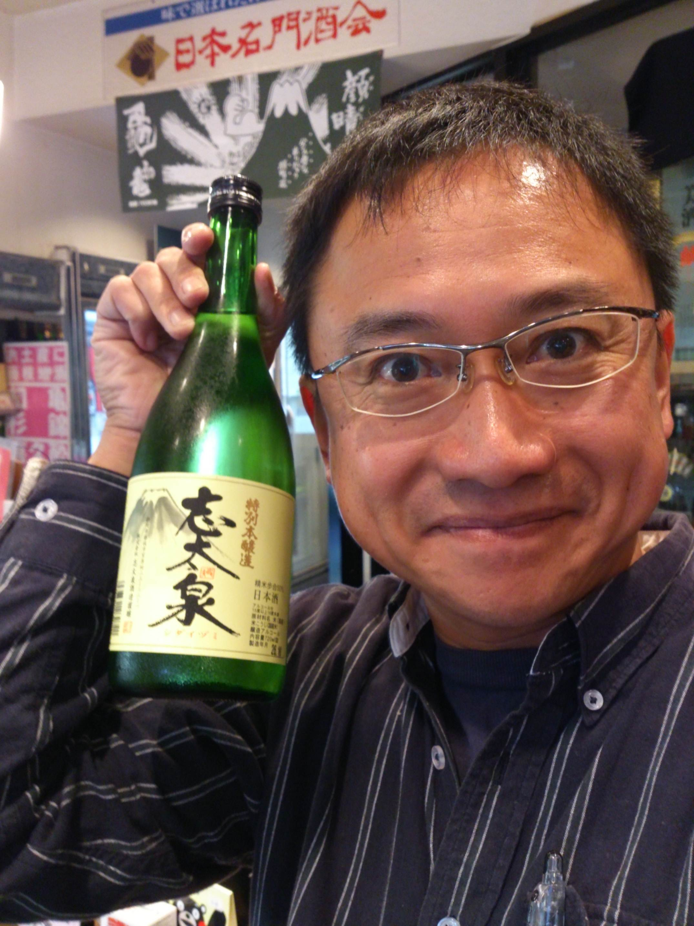
令和７年６月17日（火）10:00～11:30
・場 所 藤枝市役所南館 ２階会議室
藤枝市岡出山2-15-25
※市役所（本館）とは場所が異なりますのでご注意ください
・対 象 市内でお店を営んでいる人または事業所
・定 員 各20名（申込順）（参加費無料）
・申込方法 下記に必要事項を記入し、
ＦＡＸまたはＥメールでお申込みください。
申込締切：６月12日(木)まで
・問合せ先 ふじえだまちゼミ事務局（藤枝市商店街活性化推進室内）
＜講師＞
曽根 克則氏 (ふじえだ まちゼミの会代表）
(ワイン＆リカーズSONE）
◆ふじえだ まちゼミの第一人者！
全国まちゼミの実践者です。
住所：岡出山2－15－25
TEL ：054-643-5250
FAX：054-631-9082
E-mail：sho-kan@city.fujieda.shizuoka.jp
--------------------------------------申込者記入欄-------------------------------------
お名前 |  | 出席日 |  | □６/16 (月)19:00～  □６/17 (火)10:00～  ※出席する日にレ点をしてください
店舗名 |  |  | 連絡先 | TEL
※申込みに関してご提出いただいた個人情報は、まちゼミに係る連絡のみに利用させていただきます

